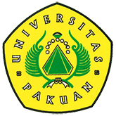

Audit Internal Universitas Pakuan

(Ditulis oleh : B.A | merans – 17 Februari 2018)

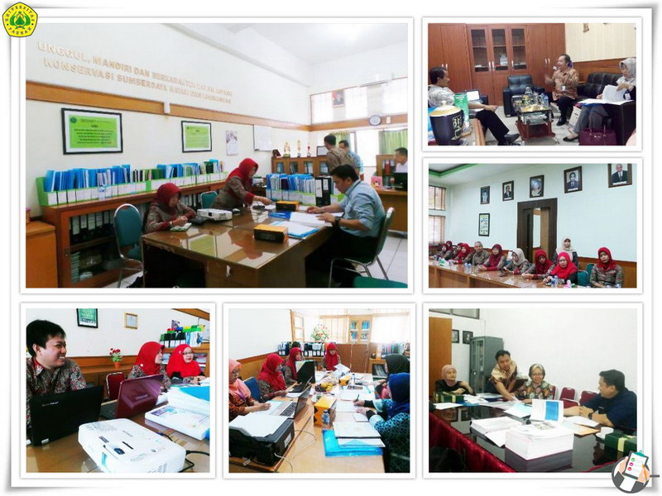
Unpak - Audit internal adalah suatu tahapan penting dari siklus system manajemen mutu yang akan dieavaluasi dengan tahapan terhadap siklus sebelumnya serta memberikan gambaran untuk mengambil langkah-langkah yang tepat bagi tahapan siklus berikutnya, sehingga proses "Continous Quality Improvement" terhadap sistem manajemen mutu yang ada berlangsung dengan lebih baik.
Eksistensi suatu perguruan tinggi tidak tergantung semata-mata pada pemerintah, akan tetapi mengutamakan pada penilaian stakeholder antara lain mahasiswa, orang tua, dunia kerja, dosen, tenaga penunjang serta melibatkan pihak-pihak lain yang berkepentingan tentang mutu perguruan tinggi tersebut.
Agar pendidikan tinggi dinyatakan bermutu atau memiliki kualitasnya, maka setiap perguruan tinggi harus menjalankan system penjaminan mutu internal. Penjaminan mutu internal pendidikan tinggi bertujuan untuk memelihara dan meningkatkan mutu pendidikan secara berkelanjutan, yang dijalankan oleh perguruan tinggi secara internal untuk mewujudkan visi dan misinya, serta untuk memenuhi kebutuhan stakeholder melalui penyelengaraan Tridharma.
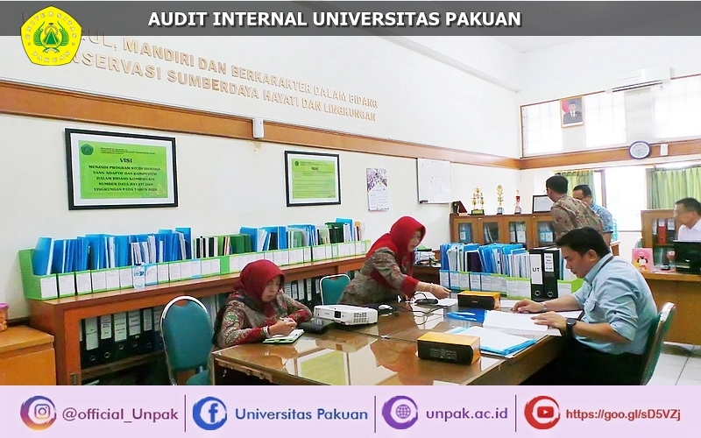
Dalam rangka menjalankan program evaluasi terhadap Sistem Mutu Universitas Pakuan, maka diadakan Pekan Audit Internal di lingkungan Universitas Pakuan yang berlangsung tanggal 5-15 Februari 2018. Dalam kegiatan ini seluruh Fakultas, Program Studi, Lembaga dan jajaran Rektorat dilakukan proses Audit yang juga melibatkan 16 orang Auditor yang merupakan perwakilan dari masing-masing Fakultas dan telah memiliki sertifikat Auditor.
Dengan adanya kegiatan Audit Internal ini diharapkan dapat dilakukan evaluasi dalam rangka perbaikan dan peningkatan pelaksanaan Sistem Mutu untuk mewujudkan Visi Universitas Pakuan yaitu "Menjadi Universitas Yang Unggul Mandiri dan Berkarakter". Untuk pencapaian Universitas Pakuan dikontrol melalui monitoring dan akan ada evaluasi secara berkala.
Copyright © PUTIK – Universitas Pakuan

